Nominacija NAUJAI SUSPINDUSI ŽVAIGŽDĖ

Laureatas
Lietuvos sveikatos mokslų universiteto akademinis choras „Neris“. Vadovas Tomas Lapinskas.

Akademinis choras „Neris“ – seniausias ir garsiausias universiteto meno kolektyvas, įkurtas 1925 m. menininko Nikodemo Martinonio iniciatyva. 1929 m. chorui vadovavo Zenonas Slaviūnas, 1932 m. – kompozitorius Stasys Šimkus, nuo 1933 m. – kompozitorius Konradas Kaveckas, nuo 1939 m. – kompozitorius Klemensas Griauzdė, 1946 m. choro vadovavimą perėmė kompozitorius Jonas Dambrauskas.

1951 m. Kauno Valstybinis Universitetas organizuojamas į du savarankiškus institutus: Kauno Politechnikos ir Kauno Medicinos institutą. Susikuria ir du atskiri chorai. Kauno medicinos instituto chorui pradėjo vadovauti Andrius Kairys. 1965 m. chorui suteiktas Respublikos pavyzdinio kolektyvo „Neris“ vardas.

1967 m. chorui pradeda vadovauti Juozas Šidlauskas, 1971 m. – meno vadovas Algimantas Mišeikis ir dirigentas Antanas Kelmelis. Nuo 1989 m. choro vadovas – Antanas Kelmelis.
Akademinis choras „Neris“ daugelį metų yra pastovus miesto, respublikinių, pasaulio lietuvių dainų švenčių, Baltijos šalių studentų dainų ir šokių švenčių „Gaudeamus” dalyvis.

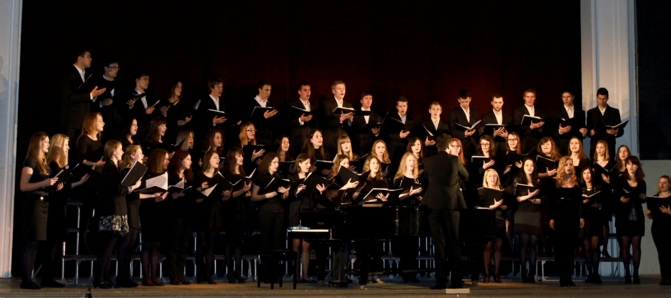

2005 metai chorui „Neris“ tampa naujos pradžios ir atgimimo metais, kuomet chorą atkuria ir jam vadovauti pradeda tuometinis Kauno medicinos universiteto ketvirtakursis Tomas Lapinskas. Pamažu augdamas ir stiprėdamas choras 2006 m. atšvenčia 80 metų įkūrimo jubiliejų. Nuo pat pirmųjų žingsnių kolektyvas aktyviai įsilieja į miesto ir šalies kultūrinį gyvenimą. 2006 m. „Neris“ dalyvauja Baltijos šalių studentų dainų ir šokių šventėje “Gaudeamus XV” Tartu mieste (Estija).
2007 m. choras koncertuoja Lietuvoje, pasirodo 14-oje chorų šventėje „Susitikime dainoj“. Choras mielai kviečiamas į universiteto renginius, drauge su kitais Kauno universitetais surengia koncertą, skirtą Kauno universiteto 85-toms įkūrimo metinėms, dalyvauja chorų šventėje „Lietuva brangi“ Lenkijoje, Kauno rajono dainų ir šokių šventėje „Tėvynės delnuos“ Kulautuvoje bei respublikinėje Dainų šventėje "Būties ratu" Vilniuje.
Akademinis choras „Neris“ sugrįžta į chorinę bendruomenę, tampa nuolatiniu universiteto renginių, miesto ir Lietuvos dainų švenčių, aukštųjų mokyklų chorų festivalių dalyviu. 2009 m. ir 2010 m. „Neris“ tampa tarptautinio chorų festivalio „Cantate Domino“ auksiniu choru. 2010 m. kartu su kitais Kauno universitetų chorais „Neris“ surengia II-ajį Kauno aukštųjų mokyklų chorų festivalį. 2011 m. vykusiame pirmąjame tarptautiniame chorų konkurse „Kaunas Cantat 2011“ choras apdovanojamas sidabro diplomu.
2013 m. Lietuvos suaugusiųjų chorų konkurso pirmąjame ture akademiniam chorui „Neris“ suteikiama pirmoji kategorija. Tais pat metais choras dalyvauja IX-ajame tarptautiniame aukštųjų mokyklų chorų konkurse „Juventus 2013“, kuriame iškovoja bronzos diplomą. 2013 m. antrąjame Lietuvos suaugusiųjų chorų konkurso ture „Neris“ įrodo, jog ne tik nori, bet ir sugeba būti vienu stipriausiu Lietuvos choru.

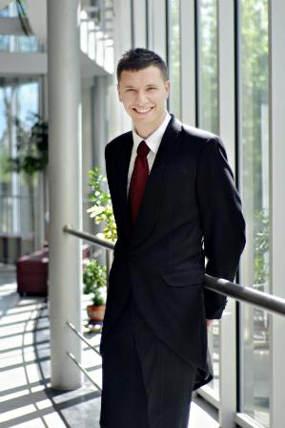

Muzika nepaprastai svarbi jaunam, žengiančiam į savo gyvenimą žmogui, asmenybei. Visada ir ypač dabar. Neįtikėtina vienybė, trykštanti jėga, jaunystės veržlumas – tuo pasireiškia bręstanti akademinė visuomenė. Akademinis choras reikalauja visiško atsidavimo, tyros širdies ir nuolatinio atsinaujinimo.

Nominacija RYŠKIAUSIO SPINDESIO ŽVAIGŽDĖ

Laureatas
Kauno technologijos universiteto akademinis choras „Jaunystė“. Vadovė Danguolė Beinarytė.

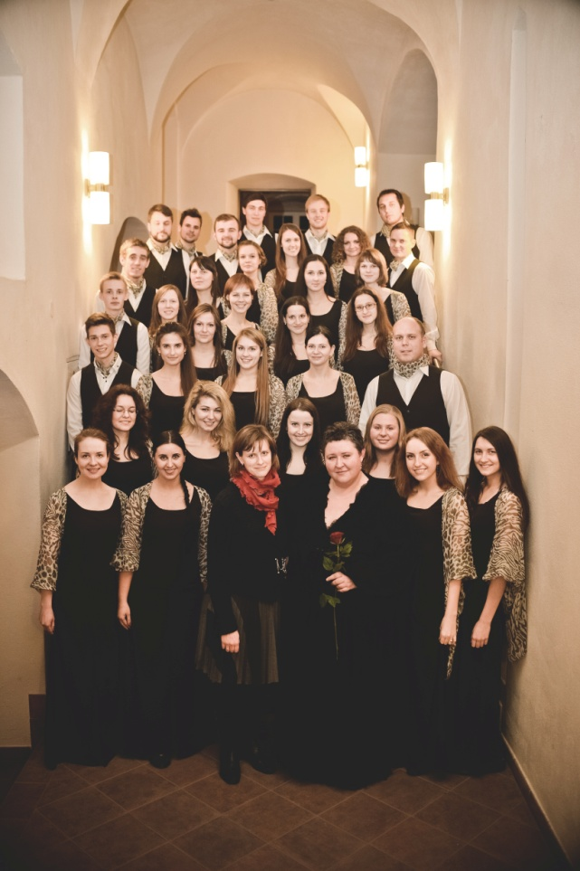
Pirmąjį koncertą akademinis choras „Jaunystė“ surengė dar 1926 metais. Nuo 1994 m. chorui vadovauja charizmatiškoji vadovė, maestro Danguolė Beinarytė, kuri vis ieško naujų ir įdomių choro išraiškos galimybių.
2001 metais minint akademinio choro „Jaunystė“ jubiliejų buvo atlikta Zitos Bružaitės 2 dalių opera – misterija „Undinė“, po 10 metų, minint choro 85-metį, choras atliko pirmą kartą Lietuvoje pastatytą lyrinę roko operą „Jotvingių rauda“ (pagal A. Uzdilos istorinę dramą „Pelenų žiedai“, muzika – D. Pavilonio, libretas – K. Janušanienės). 2012 m. akademinis choras „Jaunystė“ organizavo XIV Lietuvos aukštųjų mokyklų studentų chorų festivalį, kurio metu festivalyje dalyvavę aukštųjų mokyklų chorai taip pat atliko lyrinę roko operą „Jotvingių rauda“.
Kolektyvo giesmės prieš keletą metų skambėjo tarptautiniame sakralinės muzikos festivalyje „Virgo Laurenta“, kuris kasmet nuo 1507 m. Organizuojamas Loreto mieste, Italijoje.

2013 m. balandžio 1 d. KTU akademinis choras „Jaunystė” paminklinėje Kristaus Prisikėlimo bažnyčioje, kartu su žinomais Lietuvos muzikos atlikėjais giedojo koncerte „Tai darykite mano atminimui“. Koncertui dirigavo choro meno vadovė Danguolė Beinarytė, koncertą tiesiogiai transliavo LRT televizija.
2013 m. gegužės mėn. IX tarptautiniame akademinių mišrių chorų konkurse „Juventus 2013” laimėjo pirmą vietą, bei papildomus prizus „Už geriausiai atliktą savo šalies kūrinį“ (Z. Bružaitės – „Pūtė vėjas“) ir „Už geriausiai atliktą XX amžiaus kūrinį“ (V. Barkauskas – „Stabatmater“).
2013 m. gruodžio 1 d. akademinis choras „Jaunystė“ tapo Lietuvos suaugusiųjų chorų konkurso laureatais.

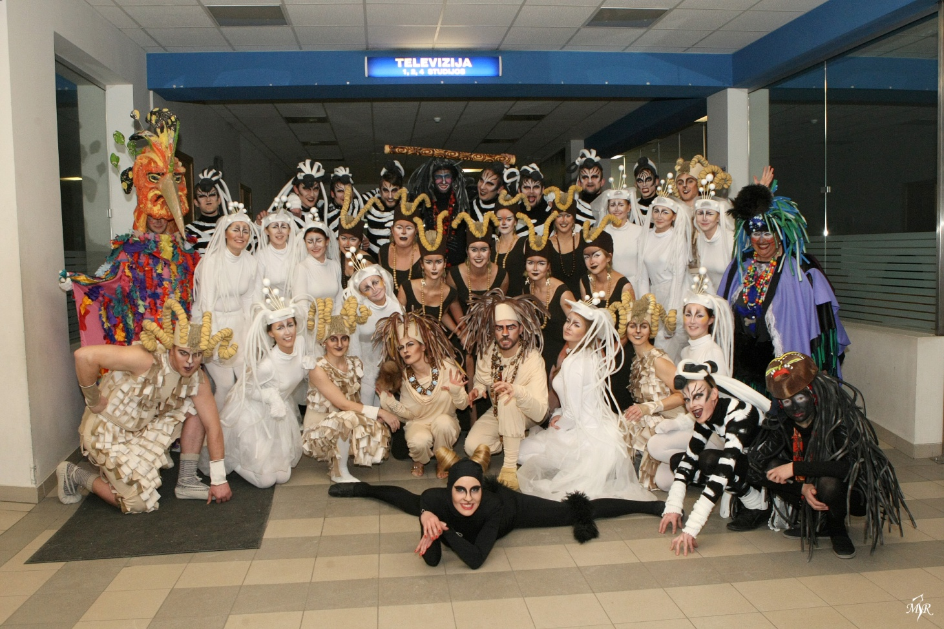

Choras „Jaunystė“ nuolatos dalyvauja respublikinėse bei Kauno miesto dainų šventėse, tarptautiniuose Baltijos šalių studentų dainų ir šokių festivaliuose „Gaudeamus”, kasmetiniuose Lietuvos aukštųjų mokyklų studentų chorų festivaliuose, organizuoja tarptautinį akademinių mišrių chorų konkursą „Juventus“.

